ĐỀ THI VÀ LỚP 10- THANH HÓA 2018 (Câu 3,4,5)
Câu III (2,0 điểm)
1. Cho đường thẳng (d) 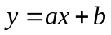 . Tìm a, b để đường thẳng (d) song song với đường thẳng (d’) 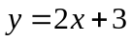 và đi qua điểm A(1; -1)
2. Cho phương trình 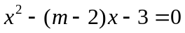 (m là tham số). Chứng minh phương trình luôn có hai nghiệm phân biệt 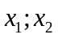 với mọi m. Tìm m để các nghiệm đó thỏa mãn hệ thức
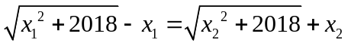
Câu IV (3,0 điểm)
Cho đường ròn tâm O, đường kính AB = 2R. Gọi 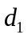 và 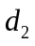 lần lượt là các tiếp tuyến của đường tròn (O) tại A và B. I là trung điểm của đoạn thẳng OA, E là điểm thay đổi trên đường tròn (O) sao cho E không trùng với A, B. Đường thẳng d đi qua điểm E và vuông góc với đường thẳng EI cắt , lần lượt tại M, N.
- Chứng minh  là tứ giác nội tiếp
- Chứng minh 
- Khi điểm E thay đổi, chứng minh tích AM.BN không đổi và tìm giá trị nhỏ nhất của diện tích tam giác  theo R.
Câu V (1,0 điểm)
Cho a, b, c là các số thực dương thỏa mãn 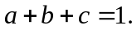 Chứng minh
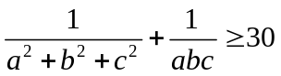
Hướng dẫn giải
Câu III (2,0 điểm)
- Vì (d) song song với (d’) nên 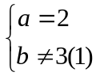
Lại có (d) đi qua điểm A(1; -1) suy ra 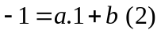
Thay a = 2 vào (2) ta tìm được b = -3 (thỏa mãn (1))
Vậy a = 2, b = -3 là các giá trị cần tìm.
- Phương trình có các hệ số 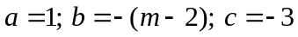
Vì 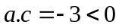 nên phương trình đã cho có hai nghiệm phân biệt với mọi m
Áp dụng định lí Vi-et ta có: 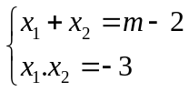
Theo đề bài ta có: 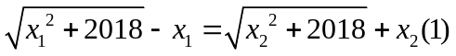
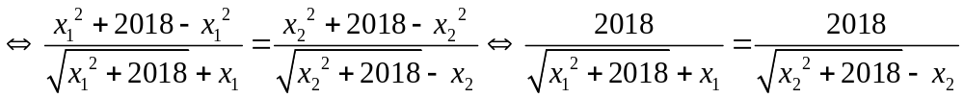
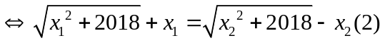
Trừ từng vế (1) và (2) ta được 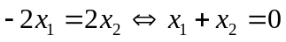
Do vậy 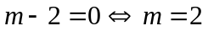
Thay m = 2 vào phương trình đã cho ta thấy phương trình có hai nghiệm là 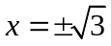 thỏa mãn hệ thức (1)
Vậy m = 2 là giá trị cần tìm.
Câu IV (3,0 điểm)
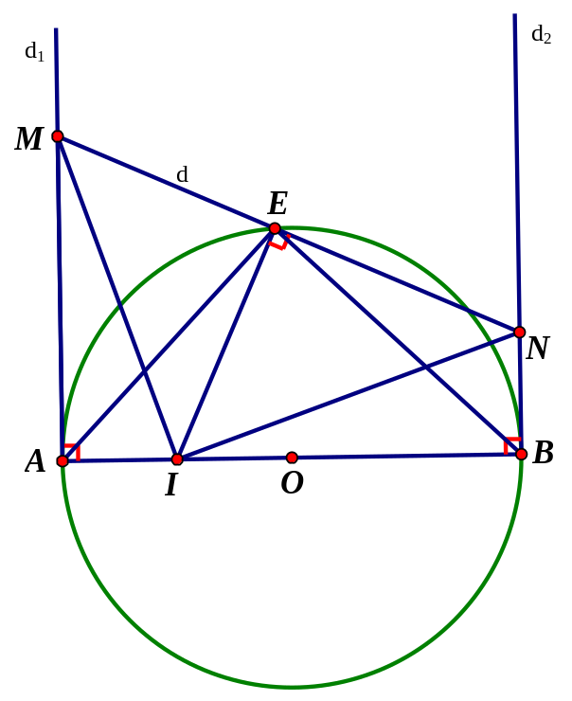
- Chứng minh là tứ giác nội tiếp
Vì là tiếp tuyến tại A của đường tròn (O) nên 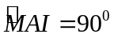
Lại có 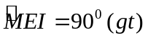
Suy ra 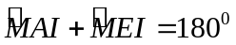
Nên là tứ giác nội tiếp
- Chứng minh
Vì là tứ giác nội tiếp nên  (cùng chắn cung ME)
Chứng minh tương tự câu 1) ta cũng có
 là tứ giác nội tiếp nên 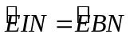 (cùng chắn cung NE)
Do vậy 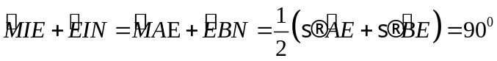
Suy ra tam giác MIN vuông tại I
Xét hai tam giác AIM và BNI có :
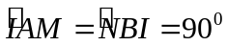
 (cùng phụ với )
Do đó, 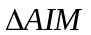 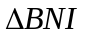 (g.g) 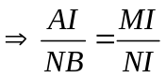 (1)
Mặt khác 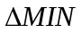 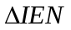 (g.g) 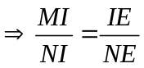 (2)
Từ (1), (2) suy ra 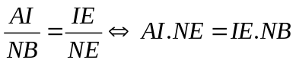
Lại có BI= 3.AI nên 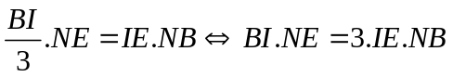
- Chứng minh tích AM.BN không đổi
Do (câu 2)) 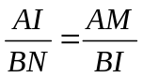
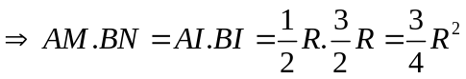không đổi
Ta có:
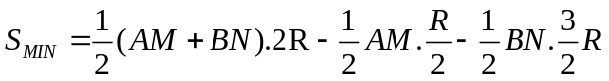
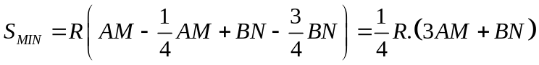
Lại có 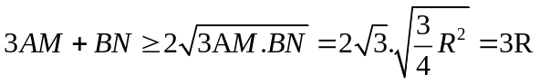
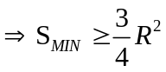
Dấu “=” xảy ra khi 3AM = BN 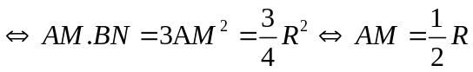
Khi đó tam giác AMI vuông cân tại A nên 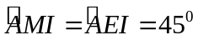
Vậy diện tích tam giác MIN nhỏ nhất bằng 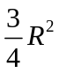, đạt được khi 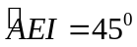
Câu V
Với các số dương a, b, c ta có :
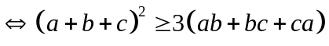
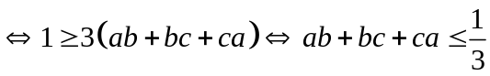
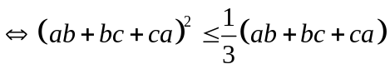
Lại có
Suy ra 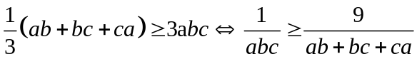
Do vậy 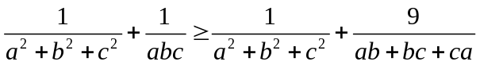
Ta có 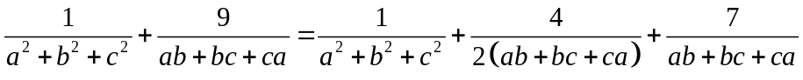
Mà 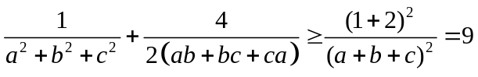
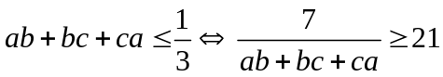
Suy ra 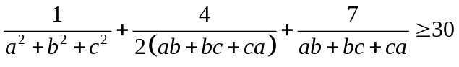
Vậy (đpcm)

